SPRED
SPECIAL RELIGIOUS DEVELOPMENT
2956 South Lowe Ave. Chicago, Illinois 60616
Special 312-842-1039 www.spred-chicago.org
__________________________________________________________________________________________

Mayo 2021 Volumen 100, Numero 5
_______________________________________________________________________________________________________________________________________
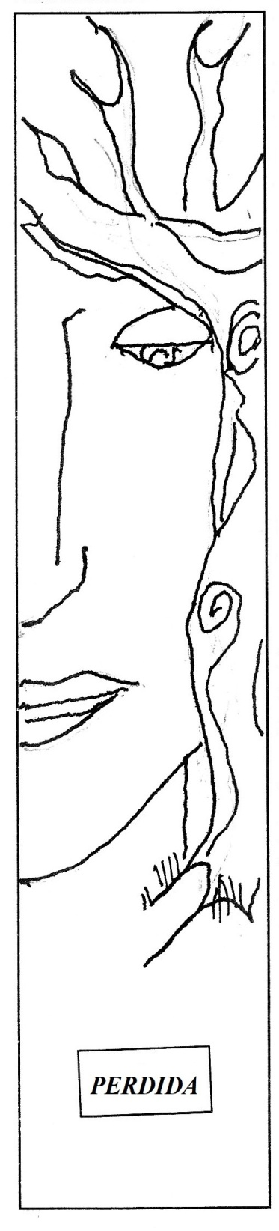
Una cosa que Spred me ha enseñado es reflexionar sobre la vida usando la estructura del Método Vivre. Las sesiones de catequesis de Spred tienen una estructura familiar que ayuda a la comunidad de fe a sentirse cómoda y saber qué viene después en la secuencia de eventos. Empieza con una evocación de una experiencia humana con la que todos se pueden relacionar. Recordar los detalles de esta experiencia, incluyendo los atributos físicos y concretos, el olor, el tacto, el color y la luz –nos ayuda a revivir el evento, la historia o el objeto. El grupo también recordará naturalmente los sentimientos evocados por el recuerdo de su propia experiencia. La catequista guía intenta encontrar una declaración universal que describa nuestras experiencias y sentimientos. Desde aquí, el grupo recordará una experiencia litúrgica que podría evocar emociones similares. Luego, una lectura bíblica breve se proclama con palabras sencillas evocando a Dios como nuestro padre misericordioso, Jesús como nuestra guía, el Espíritu como nuestra ayuda interna. Dios, Jesús y el Espíritu son accesibles a nosotros en nuestras vidas ordinarias. Terminamos la catequesis con un mensaje de Jesús para cada uno y para todos nosotros. Nuestra respuesta como expresión personal de alabanza y gozo nos lleva a unos momentos de silencio sagrado.

He encontrado esto útil para reflexionar sobre mi experiencia personal usando esta misma estructura. Esta empieza con la luz descriptiva de la experiencia en sí misma, las emociones que surgen, la verdad que la experiencia proclama, la experiencia a la luz de las tradiciones de nuestra fe y las Escrituras y, finalmente, lo que Jesús me está diciendo este día y mi respuesta. He aprendido que este discernimiento no promete respuestas específicas o prescripciones fáciles a mis problemas. Sin embargo, esta manera de vivir está llena de sorpresa y descubrimiento y misterio, conforme encontramos a Dios en nuestra vida diaria. Cuando una comunidad de fe de Spred puede hacer esto juntos en un ambiente seguro, se vuelve una expresión poderosa de la fe y la iglesia.

Aquellos de nosotros que hemos hecho un Día de Reflexión de Spred o un Retiro de Fin de Semana sabemos que este discernimiento devoto se puede aplicar a una variedad de temas o tópicos. De hecho, fue en un retiro de fin de semana que por primera vez escuché a una catequista de mucho tiempo, Kathy, sugiriendo que el Método Vivre puede ser una manera de vivir. Para este boletín, he decidido reflexionar sobre un grupo de Spred y nuestra experiencia del año pasado dentro de esta estructura familiar de las sesiones de Spred.

La pandemia global ha sido una experiencia de pérdida, dolor y bendición para muchos de nosotros durante el año pasado. Mi grupo de Spred ha luchado para mantenerse en contacto con los demás y ofrecer ánimo uno al otro. Nuestros amigos son adultos con discapacidades del desarrollo e intelectuales que viven con sus padres y otros viven en hogares comunitarios. Algunos tienen alto funcionamiento. Todos dependen de la estructura y la oportunidad social ofrecida a ellos a través de talleres o empleos durante el año. Usted puede imaginar fácilmente el aislamiento, la ansiedad y la frustración que han sentido a través del año.

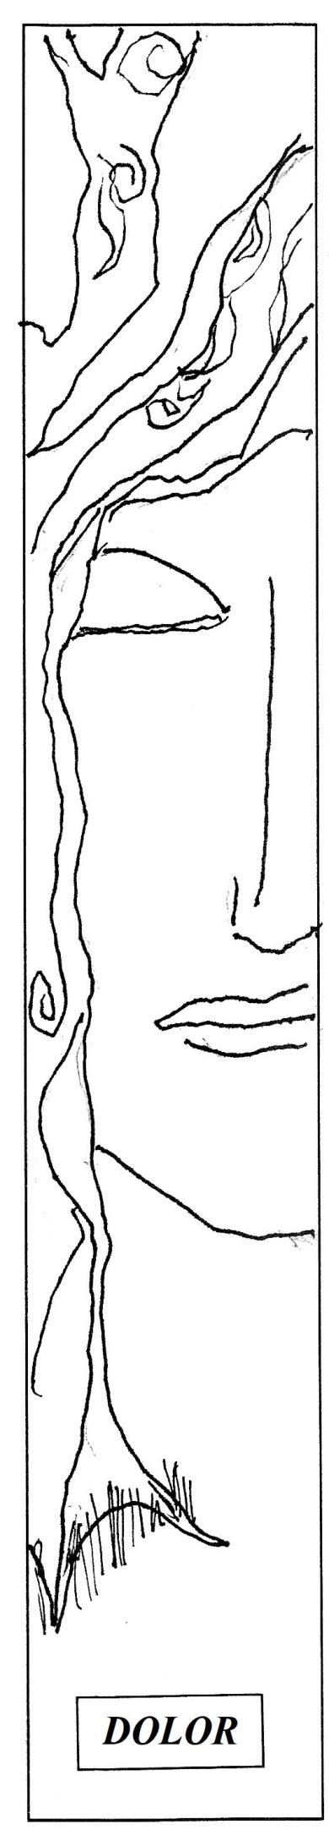
Nuestro grupo de catequistas incluye a algunos adultos mayores con sus propias preocupaciones de salud y dificultad en adaptarse a la nueva tecnología de reuniones digitales. Otras catequistas todavía están trabajando y hacen frente a las demandas de trabajar tiempo completo remotamente. La crianza como padres o abuelos también ha cambiado dramáticamente. Con todas estas nuevas fuentes de estrés, he notado que la mayoría de nosotros se ha hecho viejo ¡por lo menos un año extra en los pasados 12 meses! Mientras todos hemos permanecidos seguros del coronavirus, hemos sufrido la pérdida de conexiones con la comunidad y la habilidad para celebrar, adorar y lamentarse juntos. Hemos perdido la habilidad para conectarnos con nuestra familia y amigos de las maneras que estábamos acostumbrados. Nos hemos afligido por esta pérdida. Hemos sentido enojo, negación, impotencia, ansiedad y finalmente la aceptación de que nuestro mundo ha cambiado. ¿Quién sabe si lo que ha cambiado se vuelva permanente? Creo que he envejecido algunos años en los pasados 12 meses.

En medio de estos cambios, nuestra parroquia ha sido activada por la iniciativa Renueva Mi Iglesia de la Arquidiócesis de Chicago. Esta renovación de varios años se enfoca en la vitalidad y el futuro de nuestras parroquias mientras considera la realidad de la disponibilidad de sacerdotes activos y las situaciones financieras. Por último, debemos preguntarnos qué es lo mejor para la Iglesia de Chicago. Como resultado, muchas parroquias son parte de un proceso de discernimiento para unir y compartir recursos, especialmente si la asistencia declina o las instalaciones envejecen y justifican un cambio. Spred tiene una historia de compartir entre grupos de parroquias, pero es muy difícil para los feligreses dar la bienvenida al cambio en los lugares de adoración de mucho tiempo.

Sin embargo, hemos sido bendecidos –y bendecidos abundantemente el año pasado. Agradecemos a Dios por nuestra salud y seguridad. Como muchos grupos de Spred, hemos intentado ser creativos para mantenernos conectados. Nuestros esfuerzos han incluido una recaudación de fondos desde los autos para Spred, un desfile de autos por la Navidad pasando por las casas de nuestros amigos, entregas especiales de paquetes con cosas esenciales, visitas en el exterior donde se permitían y llamadas por teléfono/mensajes de texto con los que son capaces. Noté las respuestas a estos esfuerzos modestos sobre los rostros con mascarillas de nuestros amigos y sus cuidadores. En nuestros amigos, vi el shock de incredulidad y asombro porque todavía nos recordaban. Querían saber cuándo podíamos reunirnos otra vez y hacer las cosas que siempre hacíamos. En los ojos de sus cuidadores y padres yo vi destellos de gratitud y aprecio. En medio de esta pandemia global, hemos descubierto que somos bendecidos. Me siento agradecido con mi comunidad de Spred por su creatividad, perseverancia y actitud positiva. Me siento conmovido por nuestros amigos que soportan su carga con gracia –me recuerda que mi propia carga no es tan pesada después de todo. Será una reunión gozosa cuando podamos reunirnos en persona otra vez. Esta ha sido mi experiencia con mi grupo de Spred durante el año pasado.

Existen muchas experiencias de pérdida, dolor y bendición en nuestro mundo durante el año pasado. Cuando reflexionamos en ellas, podemos estar con la pérdida y el dolor y sabemos que la vida continúa. Podemos apoyarnos, motivarnos y acompañarnos unos a otros. Sentimos la esperanza que viene con la bendición. Podemos bendecirnos unos a otros.

En nuestra tradición Cristiana, se nos prometió vida nueva como creyentes. El misterio pascual celebra la pasión y muerte de Jesús, su resurrección y su asunción. Celebramos el Triduo en Pascua –el Jueves Santo, el Viernes Santo y la Vigilia Pascual. Estas liturgias nos recuerdan que se nos ha prometido la vida eterna con el Padre a través de Jesús. Cuando juntos celebramos como una comunidad de fe, crecemos fuertes en la fe y formamos una comunidad más fuerte. Somos felices de seguir a Jesús. En el Libro Sagrado, Jesús nos enseñó a rezar: “Padre Nuestro, que estás en el Cielo, santificado sea tu nombre, vénganos tu reino, hágase tu voluntad en el cielo como en la tierra”. (Mt 6:9-10)

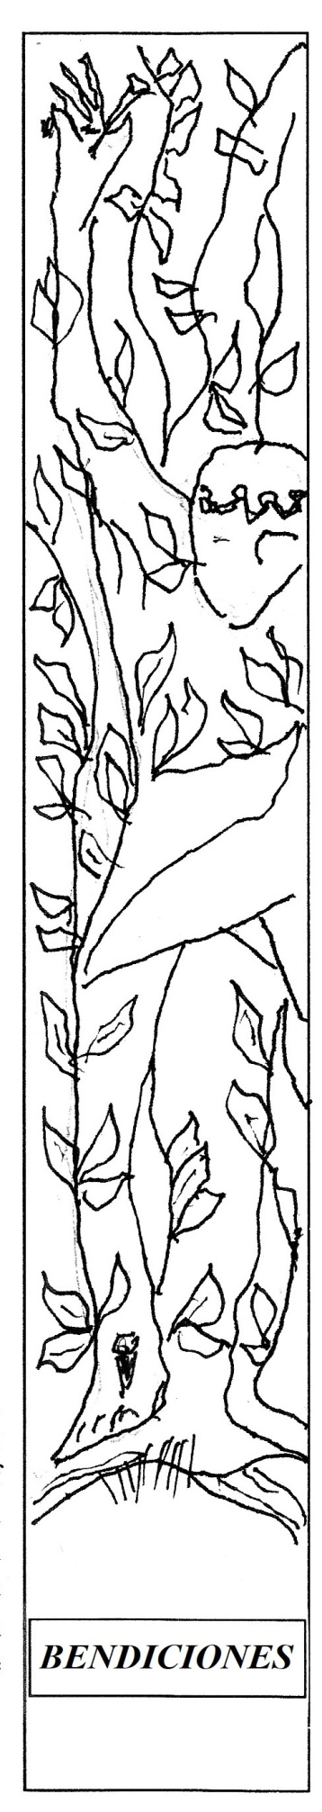

Jesús me dice hoy: “Yo estoy contigo a través de la alegría y del dolor. Ama a los demás como yo te amo”.

Pienso en esta estructura cuando pienso en Spred. Empezamos con una evocación de una experiencia humana. Reconocemos que esta experiencia es específica para mí y al mismo tiempo que aplica para todos. Todos hemos reconocido la pérdida, el dolor y la bendición. O todos hemos visto la belleza y el misterio de un atardecer. O todos hemos conocido el sentimiento de ser recordados en nuestros cumpleaños. Sin embargo, esas experiencias pueden evocar emociones y recuerdos completamente diferentes en cada uno de nosotros. Como catequistas, ayudamos a nuestros amigos y a cada uno de los demás para que se alineen en la dirección que la experiencia de nuestra evocación está tomando. Probablemente no deseamos pensar en la ocasión en que alguien olvidó nuestro cumpleaños.

Colocamos esta evocación junto con nuestra experiencia litúrgica y tradiciones de la fe. Vamos a nuestra memoria y comprendemos un ritual o adoración de toda la vida en comunidad. Como la evocación de la experiencia humana, la evocación de la experiencia litúrgica necesita estar al alcance de toda nuestra comunidad de fe. Las experiencias compartidas pueden evocar recuerdos y emociones fuertes.

Similarmente, recuperamos una referencia sencilla de las escrituras que hable de nuestro tema. Ese verso o historia puede tomar un significado nuevo a la luz de nuestros recuerdos y emociones de nuestras experiencias y liturgias. Similarmente, la experiencia humana o nuestra evocación litúrgica podrían parecer diferentes a la luz de otras perspectivas. Aquí es donde la sorpresa, el descubrimiento y el misterio se hacen conocidos.

Finalmente, podemos discernir lo que Dios nos está diciendo a través de Jesús. Como todos hemos experimentado en nuestras sesiones de Spred, algo sagrado ocurre cuando la catequista guía se dirige a cada persona por su nombre, sostiene sus manos o toca sus hombros y dice: “Jesús te dice hoy…”. Con frecuencia somos sorprendidos por la prontitud de nuestros amigos para recibir este mensaje. Nuestra respuesta a este proceso es tanto personal como comunal. Estamos gozosos y agradecidos. Anhelamos estar en el banquete que Jesús nos promete.

Como una comunidad de fe de Spred, reflexionamos en nuestras experiencias del año pasado y vemos la presencia de Dios en medio de la pérdida y dolor. Esperamos con esperanza y alegría los meses y años por venir, con lo que sea que traigan.

Mientras hemos usado el Método Vivre por años en Spred, estamos agradecidos con los dos sacerdotes de habla francés que lo desarrollaron. Uno era de la Diócesis de Sherbrook, Quebec, Canadá. El enseñaba en la Universidad de Sherbrook y también era Director de una residencia para adolescentes con varias discapacidades. El otro sacerdote era de la Diócesis de Lyons, Francia, que enseñaba en L’Institut Catholique en Paris, Francia. También era capellán de una institución residencial al sur de Francia. El canadiense, P. Euchariste Paulhus y el francés, P. Jean Mesny, ambos trabajaron con niños, adolescentes y adultos con discapacidades intelectuales y del desarrollo. Colaboraron por muchos años para desarrollar un método que respetara las muchas formas de funcionamiento intelectual y así también para renovar la catequesis. Al tomarse tiempo para explorar las experiencias humanas tanto de catequistas como de personas con discapacidades intelectuales y del desarrollo, ellos estaban encantados de ver la apertura para el desarrollo de la fe de acuerdo a la capacidad de cada persona.

Larry Adams
Catequista de Spred en Parroquia St. Denis, Chicago.

UN NUEVO MIEMBRO EN EL EQUIPO DE SPRED

Mientras seguimos viviendo la Alegría de la Pascua, deseamos compartir la buena noticia de que le hemos dado la bienvenida a un nuevo miembro del equipo, Mary Ward, para ser la Asistente Administrativa de Spred. Mary ha estado involucrada en el ministerio de Spred como catequista por más de 25 años. Ella ha sido parte del equipo de entrenamiento para preparar nuevos voluntarios para su función de catequistas. Sumado a su experiencia de crecimiento en la fe como catequista, ella tiene experiencia administrativa tocante al envío de información de Spred. Como ella lo escribe en su solicitud: “haber estado involucrada en el Centro Regional de Recursos de Spred como la administradora de la red, me ha hecho familiar con la relación y el flujo de información entre el Centro de Spred, las parroquias y los grupos parroquiales de Spred”. Y aún más importante es su testimonio de que ella “valora y desea seguir con nuestros esfuerzos para servir a las parroquias, familias y personas con discapacidades intelectuales y del desarrollo”.

Y nosotros, miembros del equipo de Spred decimos: “¡BIENVENIDA, Mary!” Estamos agradecidos que hayas elegido continuar tu dedicación con el ministerio de Spred como Asistente Administrativa. Dependemos de ti para apoyar nuestra necesidad de estar bien conectados con aquellos que comparten el ministerio de Spred, aquellos que desean participar y aquellos que esperan ser bienvenidos a una comunidad de fe parroquial de Spred.

